BPV opdracht 2 Onderhouden gebouwen en terreinen

Reinigen en apparatuur
Leerdoelen:
Na het maken van deze opdracht kun je:
- Apparatuur voor reinigen en desinfecteren benoemen;
- Werken met apparaten voor reinigen en desinfecteren;
- Eenvoudige storingen aan deze apparaten verhelpen;
- Een keuze maken uit de diverse schoonmaakmiddelen;
- Veilig omgaan met de schoonmaakmiddelen

Oriëntatie
Het is voor de tuinder belangrijk om op gezette tijden eens goed de bezem door het bedrijf te halen. Op deze manier blijft het netjes op het bedrijf en allerlei broeinesten voor ziektes worden opgeruimd. Als er eventuele klanten komen om de producten te bekijken, krijgen ze de indruk van een net bedrijf met een gezond product.

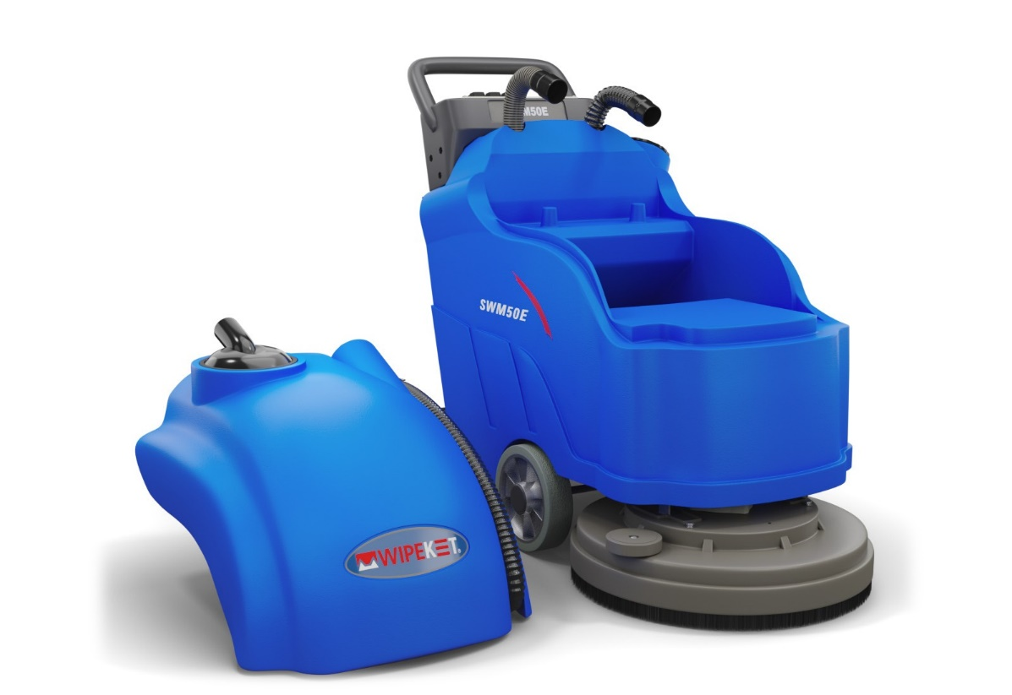

Uitvoering 1
In het verleden was het schoonhouden van bedrijven nog een hele klus. Je moest regelmatig het hoofdpad aanvegen of schoonspuiten met de waterslang. Tegenwoordig is op de meeste bedrijven een aantal apparaten aanwezig om reinigingswerkzaamheden mee te verrichten. Bij deze opdracht ga je de verschillende apparaten bekijken.
- Maak een lijst met de diverse reinigingsapparaten.
- Geef aan waar op je praktijkbedrijf de apparaten voor worden gebruikt.
- Noteer voor ieder apparaat hoe vaak het op je praktijkbedrijf wordt gebruitk.
- Beschrijf de werking van het apparaat dat het meest wordt gebruikt.
- Waaraan kun je zien of het apparaat zijn reinigende werking goed doet?
- Welke storingen treden vaak op bij het apparaat?

Uitvoering 2
Om alles goed te laten werken moet je tijdens het groeien van de planten regelmatig een aantal apparaten controleren en schoonmaken. Hierbij kun je denken aan meetapparatuur, maar ook aan de hoeveelheid licht in de kas. Maak met behulp van onderstaande vragen een overzicht van reiniging en onderhoud tijdens de teelt.
- Welke apparaten worden tijdens de teelt gereinigd?
- Wat kunnen de gevolgen zijn van het niet goed of niet tijdig reinigen van het apparaat?
- Welke hulpmiddelen gebruik je om het apparaat te reinigen?
- Hoe vaak is reiniging of onderhoud van het apparaat nodig?
- Wat reinigen ze in je praktijkbedrijf nog meer tijdens de teelt?
- Waarom is dit reinigen nodig?

Uitvoering 3
Op je praktijkbedrijf worden diverse reinigingsmiddelen gebruikt. Dit kan het afwasmiddel in de kantine zijn, maar het kan ook een ontsmettingsmiddel voor de ontsmettingsbak voor het schoeisel zijn. Met deze middelen mag je niet hetzelfde omgaan, anders gebeuren er ongelukken.
- Welke verschillende reinigings- en schoonmaakmiddelen worden er op het bedrijf gebruikt?
- Op welke manieren worden de diverse middelen op het bedrijf bewaard?
- Waarvoor worden de middelen op je bedrijf gebruikt?
- Bij welke middelen staan er gevarentekens op de verpakkingen en wat betekenen deze tekens? Foto maken!
- Geef voor de verschillende middelen aan of ze gevaarlijk zijn voor het milieu.
- Beschrijf voor het middel met de gevaarlijkste aanduiding de gebruiksaanwijzing.

Afsluiting
Maak van deze opdracht een net verslag, deze voeg je in je BPV-map. Je praktijkopleider moet hem ondertekenen voordat de docent hem goed kan keuren.

Handtekening praktijkopleider:

Handtekening docent:

